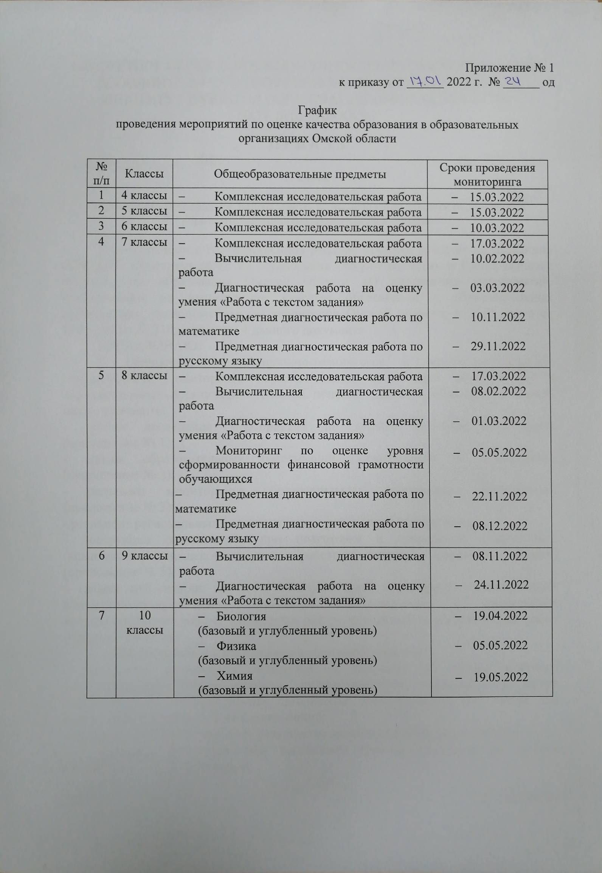

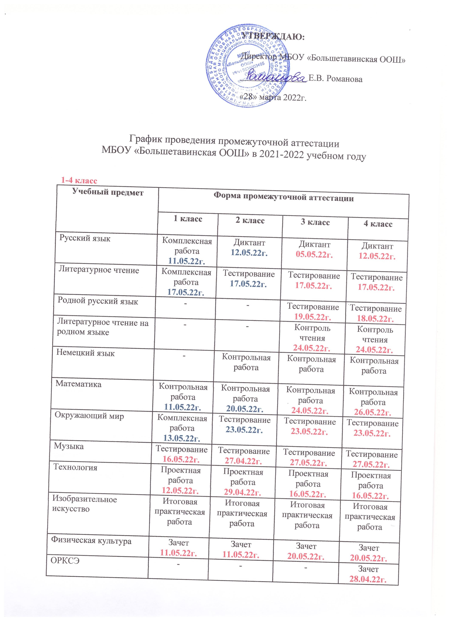

5-9 класс
Учебный предмет | Форма промежуточной аттестации
 | 5 класс | 6 класс | 7 класс | 8 класс | 9 класс
Русский язык | Диктант с грамматическим заданием  27.04.22г. | Диктант с грамматическим заданием  27.04.22г. | Диктант с грамматическим заданием  27.04.22г. | Диктант с грамматическим заданием  28.04.22г. | Контрольная работа  19.04.22г.
Литература | Тестирование  26.04.22г. | Тестирование  26.04.22г. | Тестирование  26.04.22г. | Тестирование  27.04.22г. | Тестирование  20.04.22г.
Родной русский язык | Контрольная работа  29.04.22г. | Контрольная работа  04.05.22г. | Контрольная работа  04.05.22г. | Контрольная работа  05.05.22г. | Контрольная работа  28.04.22г.
Родная литература | Контрольное чтение  06.05.22г. | Контрольное чтение  11.05.22г. | Контрольное чтение  11.05.22г. | Контрольное чтение  12.05.22г. | Контрольное чтение  21.04.22г.
Немецкий язык | Контрольная работа  28.04.22г. | Контрольная работа  27.04.22г. | Контрольная работа  27.04.22г. | Контрольная работа  29.04.22г. | Контрольная работа  29.04.22г.
Английский язык | Тестирование  27.04.22г. | Тестирование  27.04.22г. | Тестирование  27.04.22г. | Тестирование  27.04.22г. | Тестирование  27.04.22г.
Математика | Контрольная работа  20.05.22г. | Контрольная работа  20.05.22г. | - | - | -
Алгебра | - | - | Контрольная работа  18.05.22г. | Контрольная работа  23.05.22г. | Контрольная работа  12.05.22г.
Геометрия | - | - | Контрольная работа  20.05.22г. | Контрольная работа  20.05.22г. | Контрольная работа  12.05.22г.
Информатика и ИКТ | Тестирование  сетевое | Тестирование  сетевое | Тестирование  сетевое | Тестирование  сетевое | Тестирование  сетевое
Биология | Тестирование  29.04.22г. | Тестирование  17.05.22г. | Тестирование  17.05.22г. | Тестирование  19.05.22г. | Тестирование  29.04.22г.
География | Тестирование  27.04.22г. | Тестирование  16.05.22г. | Тестирование  16.05.22г. | Тестирование  18.05.22г. | Тестирование  18.05.22г.
История | Тестирование  25.04.22г. | Тестирование  29.04.22г. | Тестирование  29.04.22г. | Тестирование  26.04.22г. | Тестирование  19.04.22г.
Обществознание | - | Тестирование  26.04.22г. | Тестирование  26.04.22г. | Тестирование  25.04.22г. | Тестирование  18.04.22г.
Физика | - | - | Тестирование  сетевое | Тестирование  сетевое | Тестирование  сетевое
Химия | - | - | - | Тестирование  27.04.22г. | Тестирование  27.04.22г.
Технология | Проектная работа  13.05.22г. | Проектная работа  13.05.22г. | Проектная работа  13.05.22г. | Проектная работа  13.05.22г. | -
Музыка | Тестирование  17.05.22г. | Тестирование  17.05.22г. | Тестирование  17.05.22г. | Тестирование  17.05.22г. | -
ОБЖ | - | - | - | Тестирование  17.05.22г. | Тестирование  26.04.22г.
Изобразительное искусство | Практическая работа  18.05.22г. | Практическая работа  13.05.22г. | Практическая работа  18.05.22г. | - | -
Физическая культура | Комплексная работа  28.04.22г. | Комплексная работа  28.04.22г. | Зачет  28.04.22г. | Зачет  28.04.22г. | Зачет  28.04.22г.
ОДНКНР | Зачет  28.04.22г. | - | - | - | -

